实验10：重复文件的查询

- 实验题目
。##实验10：重复文件的查询

实现如下基本功能：

- 设定需要查询的文件目录；
- 在遍历整个文件目录的同时，获取每个文件的MD5 checksum值；
- 若在遍历工程之中若发现有的MD5 checksum值相同的文件时，将两个文件进行对比，确认两个文件是否相同；
- 若判断两个文件相同时，输出结果提示用户两个重复文件的路径以及文件名。

- 问题分析
需要解决的技术问题：
1.遍历整个文件目录;
2.获取每个文件的MD5 checksum值;
3.存储md5的数据结构;
4.认两个文件是否相同;
采用的技术方案：
1.递归;
2.String md5 = DigestUtils.md5Hex(IOUtils.toByteArray(fis));
3.Map<String,Vector<String>>
4.先比较文件的长度是否一样,再逐个字节比较

- 实验的具体步骤
用eclipse完成代码

- 实现程序的完整代码
package pac;
import java.io.File;
public class Main {
public static void main(String[] args) {
DuplicateFile temp = new DuplicateFile();
temp.fileList(new File("C:\\Users\\apple1\\workspace\\java_ experiment"), 0);
}
}
package pac;

import java.io.*;
import java.util.*;

import org.apache.commons.codec.digest.DigestUtils;
import org.apache.commons.io.IOUtils;

public class DuplicateFile {
private int dcount=0,fcount=0;
private Map<String,Vector<String>> map=new HashMap<String,Vector<String>>();
private StringBuffer ans = new StringBuffer("");

public void fileList(File file,int level){
if (!file.isDirectory()){
System.out.println("输入格式错误,请输入一个目录文件");
return;
}

StringBuffer preStr = new StringBuffer();
for (int i=0;i<level;i++){
preStr.append("\t");
}
File[] childs = file.listFiles();

A:for (int i=0;i<childs.length;i++){
if(childs[i].isDirectory()){
dcount++;
fileList(childs[i],level+1);
}else{
fcount++;
try{
FileInputStream fis = new FileInputStream(childs[i].getAbsolutePath());
String md5 = DigestUtils.md5Hex(IOUtils.toByteArray(fis));
IOUtils.closeQuietly(fis);

if (map.containsKey(md5)){
System.out.println("已存在md5 "+md5+" ,正在进一步比较:");

Vector<String> vct = map.get(md5);
for (int i1=0; i1<vct.size();i1++){
if (compareFile(childs[i].getAbsolutePath(),vct.get(i1))){
System.out.println("两文件相同: "+childs[i].getAbsolutePath()+" == "+vct.get(i1));
ans.append("两文件相同: "+childs[i].getAbsolutePath()+" == "+vct.get(i1)+"\r\n");
continue A;
}
}
//md5相同,但文件不相同
vct.addElement(childs[i].getAbsolutePath());
}

Vector<String> vct= new Vector<String>();
vct.add(childs[i].getAbsolutePath());
map.put(md5,vct);
System.out.println("记录md5-文件 : "+md5+" s "+ childs[i].getName());
}catch(Exception e){
e.printStackTrace();
}
}
}
System.out.println("["+file.getName()+"]目录ok");
if (level ==0){
System.out.println("-------------------------------------------");
System.out.println("扫描结束 : 共扫描"+dcount+"个目录文件, "+fcount+"个非目录文件");
System.out.println("查询结果:");
System.out.println(ans);
if (ans.equals("")){
System.out.println("无相同文件");
}
}
}

private boolean compareFile(String file1,String file2) {
try{
BufferedInputStream inFile1 = new BufferedInputStream(new FileInputStream(file1));
BufferedInputStream inFile2 = new BufferedInputStream(new FileInputStream(file2));

//比较文件的长度是否一样
if(inFile1.available() != inFile2.available()){
inFile1.close();
inFile2.close();
return false;
}
//比较文件的具体内容是否一样
while(inFile1.read() != -1 && inFile2.read() != -1){
if(inFile1.read() != inFile2.read()){
inFile1.close();
inFile2.close();
return false;
}
}
inFile1.close();
inFile2.close();
return true;
}catch (FileNotFoundException e){
e.printStackTrace();
return false;
}catch (IOException e){
e.printStackTrace();
return false;
}
}
}

- 实验结果以及总结
实验结果:
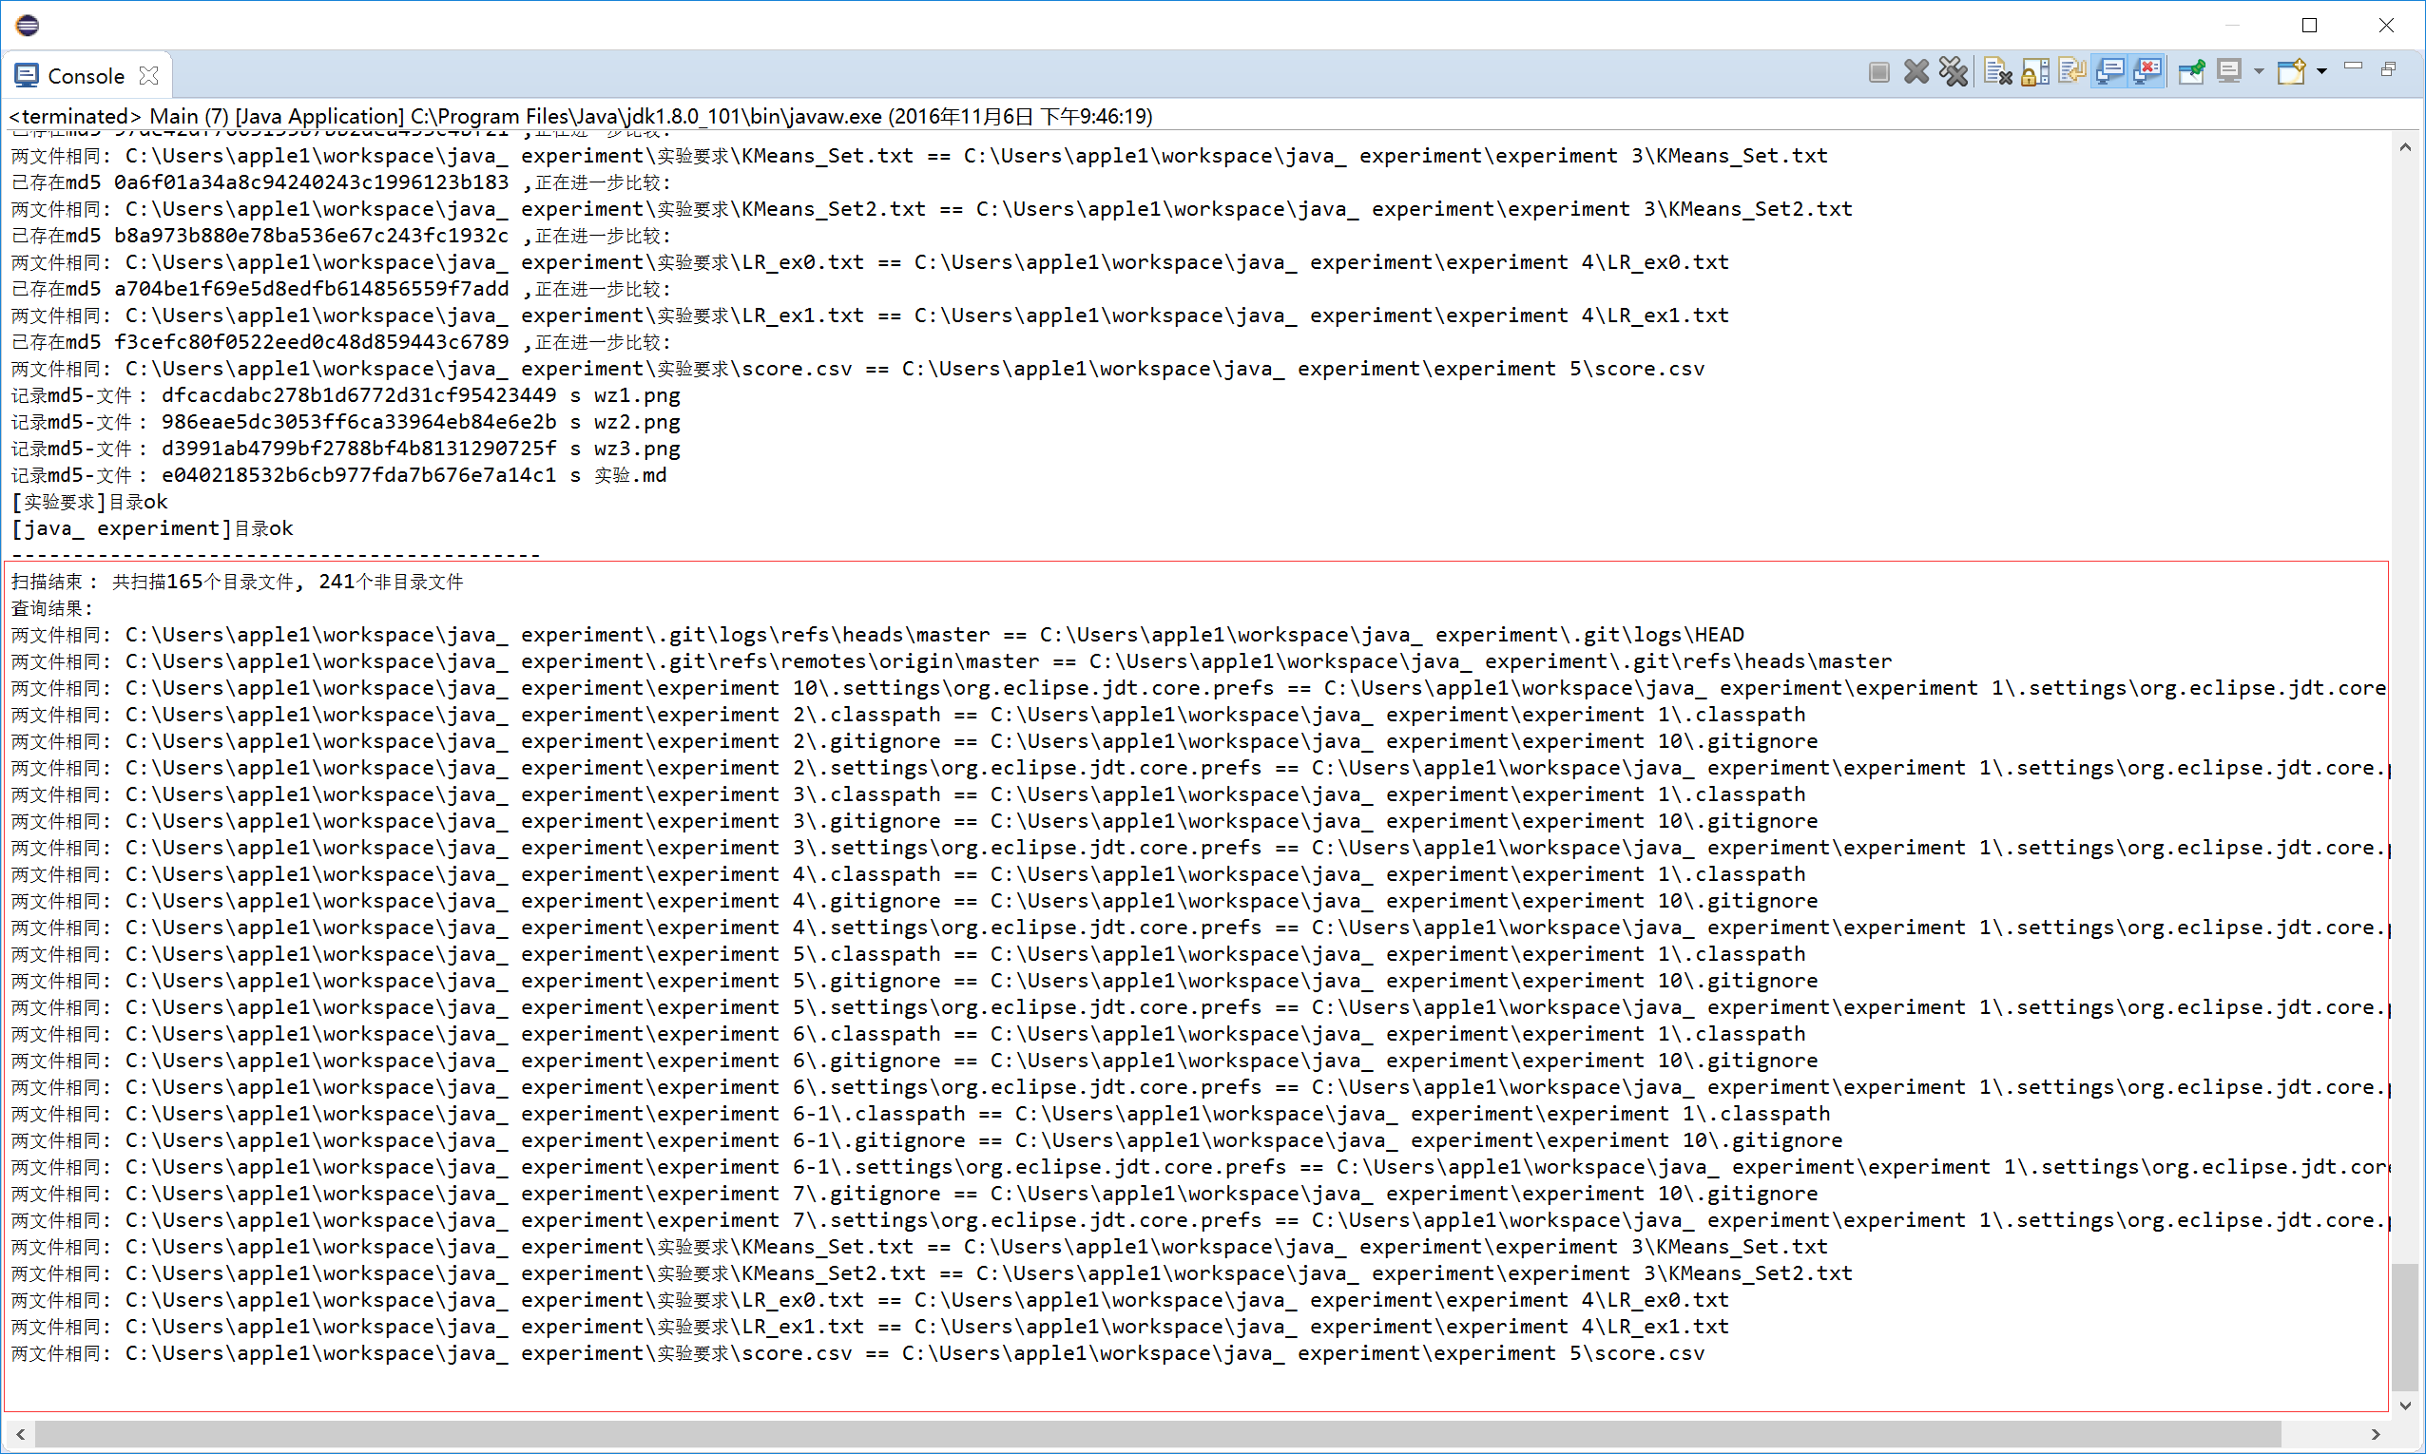
结果解释：
以输出最后一行为例, “实验要求”文件夹中的”score.cvs”与“experiment 5”中的”score.cvs”相同

总结:
递归、数据结构(map、set、vector)、md5等知识点也是很重要的

